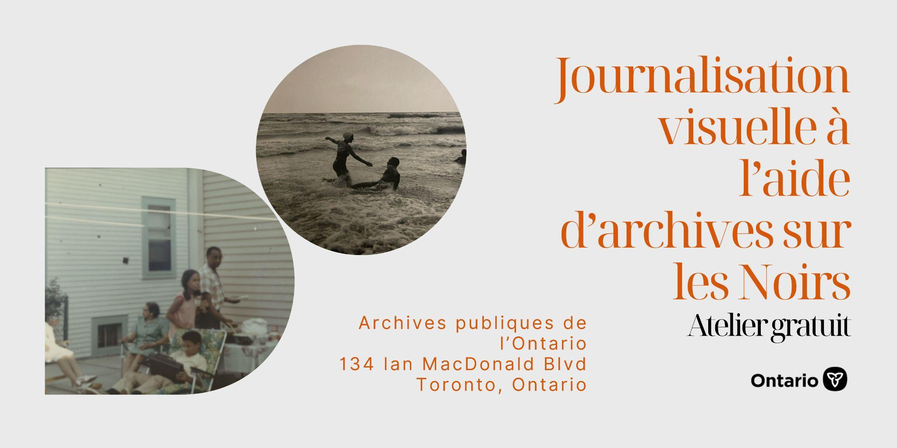

Atelier de journalisation visuelle à l’aide d’archives sur les Noirs
Joignez-vous à l’archiviste Melissa J. Nelson et à l’artiste Anthony Gebrehiwot pour explorer le potentiel des archives sur les Noirs dans le cadre d’un projet artistique sur le sujet.
Par Archives publiques de l’Ontario

À propos de l’atelier :
Comment pouvons-nous repenser les archives? Joignez-vous à l’archiviste Melissa J. Nelson et à l’artiste Anthony Gebrehiwot pour explorer le potentiel des collections d’archives sur les Noirs dans le cadre d’un projet artistique sur le sujet. L’atelier se déroulera en personne aux Archives publiques de l’Ontario. Découvrez des documents d’archives originaux et faites vos propres interprétations artistiques en tenant un journal visuel. Créez une page de journal visuel contenant du texte, des croquis, des œuvres peintes ou des collages. Les fournitures artistiques sont mises à votre disposition pour que vous puissiez donner vie à vos idées créatives. L’atelier comprendra une brève présentation et une discussion, suivies d’un temps de réflexion.

Foire aux questions

À qui l’atelier s’adresse-t-il?
L’atelier s’adresse aux créateurs noirs. Il présente les archives comme une source d’inspiration qui peut aider les créateurs noirs à développer leur pratique. Tous les créateurs sont les bienvenus.
Combien de personnes peuvent participer à l’atelier?
De 4 à 20 personnes.
Quand l’atelier aura-t-il lieu?
L’atelier aura lieu sous forme de séances privées. Si vous faites partie d’un collectif ou d’un centre d’artistes autogéré, ou si vous connaissez des personnes avec lesquelles vous aimeriez découvrir votre côté créatif, invitez-les à participer à l’atelier. Pour faire une réservation, envoyez-nous un courriel à l’adresse reference@ontario.ca en indiquant vos disponibilités.

L’atelier est-il donné en français?
Actuellement, il n’est donné qu’en anglais.

À propos des animateurs :
Melissa J. Nelson est une archiviste, écrivaine et éducatrice primée basée à Toronto. Elle occupe actuellement un poste d’archiviste aux Archives publiques de l’Ontario. Son travail et ses recherches sont fondés sur une éthique de la préservation du patrimoine culturel noir et des documents d’archives anti-Noirs. Elle est titulaire d’un baccalauréat ès arts (avec distinction) en histoire ainsi que d’une mineure en sociologie de l’Université Carleton. Elle détient aussi une maîtrise en sciences de l’information de l’Université McGill.

Anthony Gebrehiwot est un visualiste, photographe et dirigeant communautaire plusieurs fois primé qui a pour objectif créatif de repenser la photographie pour en faire un dialogue permanent sur le changement social entre le sujet et la société. Artiste et photographe autodidacte, Anthony a fondé son studio XvXy-photo en 2014. Il concentre son travail sur le portrait en studio. À ce jour, il a travaillé pour plusieurs marques notables telles que Nike, la Banque Royale du Canada, Vice Canada, Absolute, la Baie d’Hudson, la ville de Toronto et LinkedIn, pour n’en citer que quelques-unes. Son travail a été présenté dans plus de quarante publications locales et internationales telles que le Star, le Globe and Mail, PAPER Magazine, Elle UK et Yahoo Lifestyle.

